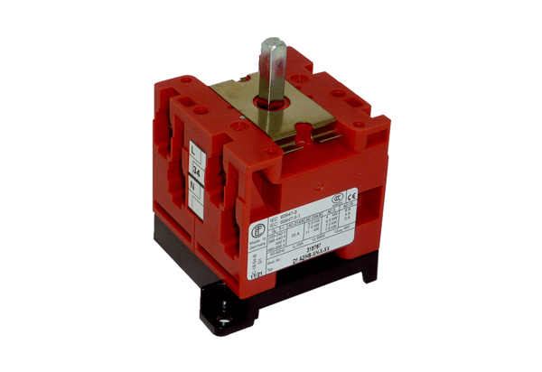Servisní vypínač RS MDR22/25/31Obsah dodávky: 1 kusSortiment: E
Typové číslo: E157.1632.0000Výrobce: MAICO

